银川市金凤区第一小学
工作简报
2025年（第104期）
金凤区第一小学 2025年10月13日
红领巾爱祖国 新队员新启航
——金凤区第一小学“建队日”新队员入队仪式
金秋十月，丹桂飘香，在这个充满希望与荣耀的季节里，我们迎来了中国少年先锋队第76个建队日。为深入贯彻落实《中共中央关于全面加强新时代少先队工作的意见》，进一步增强少先队员的光荣感、归属感与使命感，引导少年儿童传承红色基因、赓续红色血脉，2025年10月13日，银川市金凤区第一小学以“红领巾爱祖国 新队员新启航”为主题，为170名二年级新队员隆重举办新队员入队仪式，让孩子们在庄重的氛围中开启少先队生涯，向着成为担当民族复兴大任的时代新人坚定前行。
一、仪式现场：阶梯教室里的光荣印记
下午，金凤区第一小学的阶梯教室内洋溢着热烈而庄重的氛围。170名新队员身着整洁的校服，小脸上满是期待与激动，眼神中闪烁着对成为少先队员的无限向往，静静等候着属于他们的“红领巾成长礼”，即将在这里开启人生中一段崭新的光荣旅程。
二、仪式流程：在传承中践行少年使命
伴随着激昂雄壮的《出旗曲》，仪式正式拉开帷幕。三名少先队旗手身姿挺拔，迈着坚定有力的步伐，护送着鲜艳的中国少年先锋队队旗缓缓入场。耀眼的队旗迎风飘扬，在场的全体老队员立即挺直腰背，庄重地举起右手敬礼，目光紧紧追随着队旗，眼神中满是崇敬与自豪；新队员们也深受感染，昂首挺胸，用专注的神情表达着对少先队组织的向往。
随后，在曹荣荣老师的指挥下，全场队员齐声高唱《中国少年先锋队队歌》。“我们是共产主义接班人，继承革命先辈的光荣传统……”清脆嘹亮的歌声响彻整个阶梯教室，歌声中饱含着队员们对少先队的热爱，对祖国的深情。新队员们更是卯足了劲，挺直小小的身板，用最饱满的精神状态唱响旋律，每一个音符都传递着他们对成为少先队员的渴望与坚定信念。
歌声落下，仪式进入激动人心的“宣布新队员名单”环节。当听到自己的名字时，新队员们眼中瞬间绽放出惊喜的光芒，有的孩子不自觉地挺直了胸膛，有的悄悄握紧了小拳头，脸上满是自豪与激动，现场不时响起阵阵热烈的掌声，这是对新队员们加入少先队组织最真诚的祝贺，也让他们深深感受到成为少先队员的光荣与自豪。
紧接着，温暖而庄重的“授红领巾仪式”随之展开。六年级的老队员将红领巾绕过新队员的脖颈，认真地系好每一个结，轻轻拉展红领巾的边角，动作轻柔却充满力量，眼神中满是对弟弟妹妹的期许与嘱托。这一方鲜红的领巾，不仅是一份荣誉的传递，更是一份责任的传承，象征着少先队精神在一代又一代少年儿童心中生根发芽。
授红领巾环节结束后，全场肃立，在大队辅导员凤老师的带领下，全体队员高高举起右拳，面向鲜艳的队旗庄严宣誓：“我是中国少年先锋队队员……热爱中国共产党，热爱祖国，热爱人民，好好学习，好好锻炼，准备着：为共产主义事业贡献力量！”稚嫩却坚定的誓言回荡在教室的每一个角落，新队员们睁着明亮的眼睛，目光紧紧锁定前方的队旗，每一个字都念得铿锵有力，仿佛在向队旗许下最郑重的成长承诺，将“爱党、爱国、爱人民”的种子深深埋进心底。
宣誓完毕，马校长走上台，为新队员们送上了温暖而殷切的祝贺。她说道：“亲爱的新队员们，今天，你们戴上了鲜艳的红领巾，从此成为了一名光荣的少先队员。这红领巾是五星红旗的一角，是革命先辈用鲜血染成的，它不仅是一份荣耀，更是一份沉甸甸的责任。”马校长勉励新队员们要牢记少先队的队风，树立远大理想，始终热爱中国共产党、热爱祖国、热爱人民，时刻践行“日行一善、知行合一”的校训，从身边的小事做起，从每一天的努力做起，努力成长为有理想、敢担当、能吃苦、肯奋斗的新时代好队员。

随后，激动人心的呼号环节到来。凤老师带领全体队员庄严呼号：“准备着：为共产主义事业而奋斗！”“时刻准备着！”响亮的呼号声震耳欲聋，回荡在阶梯教室的上空，更烙印在每一位队员的心中，这是他们对未来的坚定承诺，更是对祖国的深情告白。
最后，队旗在《退旗曲》悠扬的旋律中缓缓退场，全体队员再次敬礼，目送队旗离开，这场充满意义的新队员入队仪式在庄重而热烈的氛围中圆满落幕。
三、仪式意义：在红旗下播撒信仰的种子
此次新队员入队仪式，不仅是170名新队员成长路上的重要“里程碑”，更是一堂生动而深刻的爱国主义教育课。从宣布名单时的激动自豪，到授巾时的庄重传承，再到宣誓时的坚定承诺，每一个环节都充满了仪式感，让孩子们真切地感受到了少先队组织的光荣与神圣，让“红领巾”成为了他们心中最耀眼的符号。
相信通过此次入队仪式，170名新队员会以红领巾为荣，以少先队员的身份为动力，在红色旗帜的指引下，将信仰的种子生根发芽，努力学习、茁壮成长，用实际行动践行对队旗的承诺，在新时代的浪潮中勇敢启航，争做担当民族复兴大任的时代新人，让红领巾在胸前更加鲜艳！
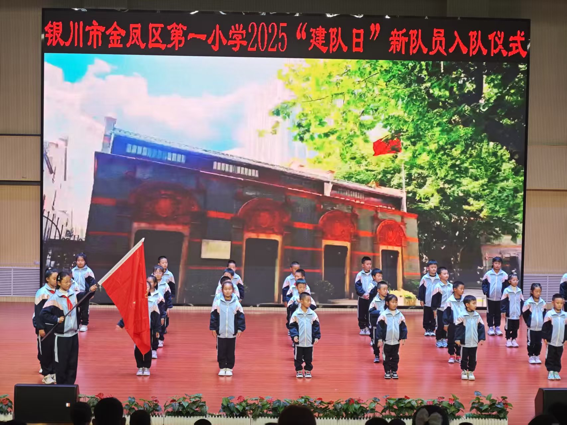

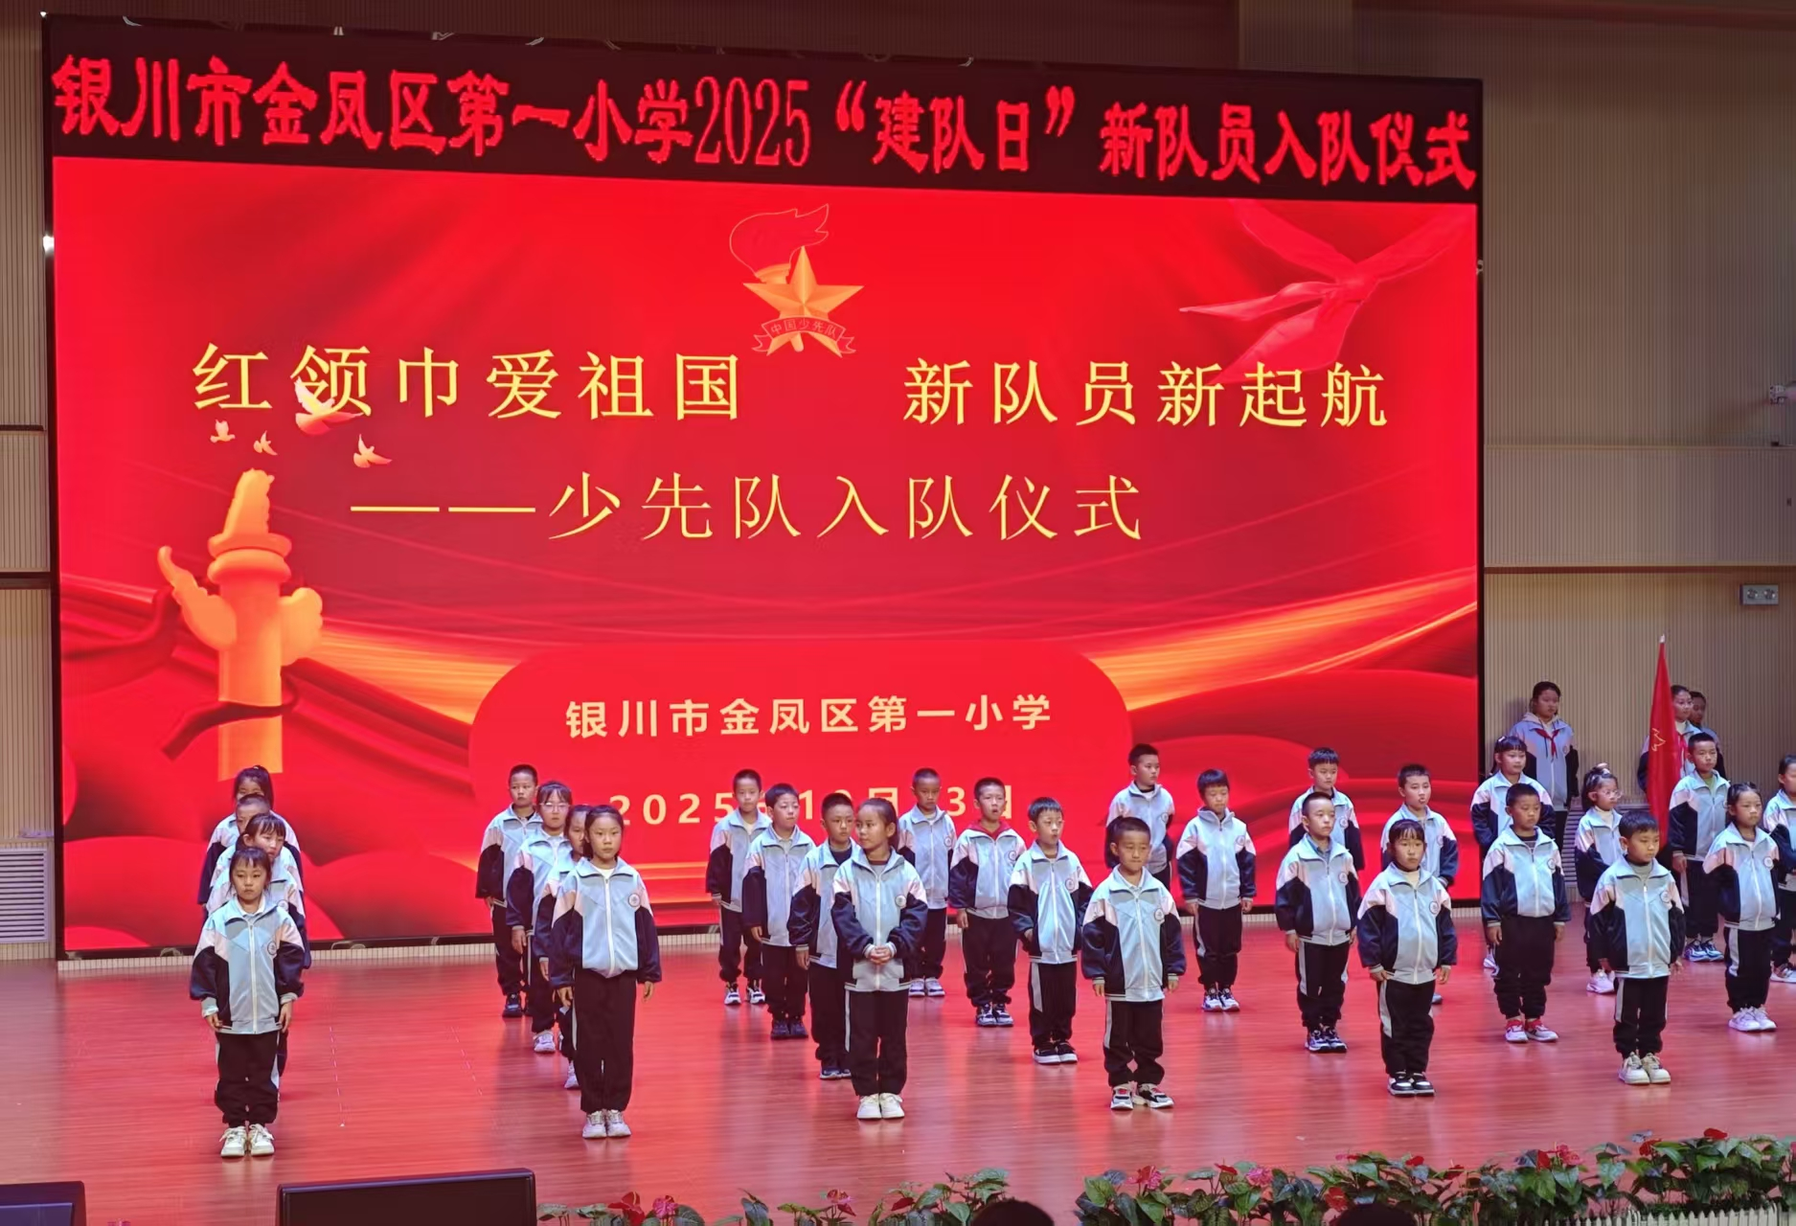

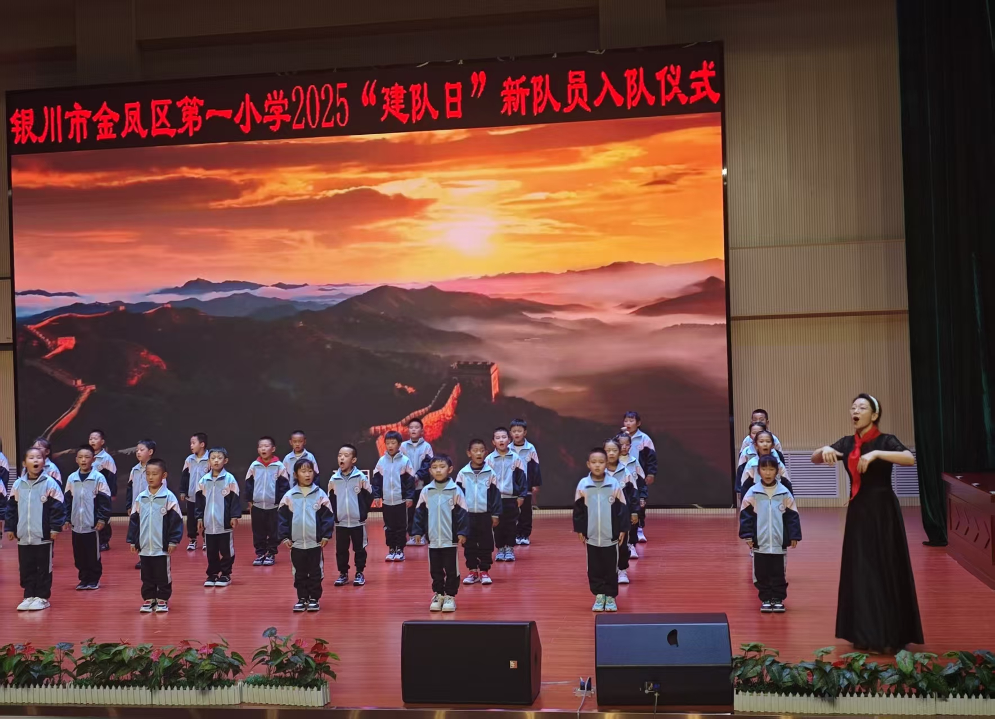

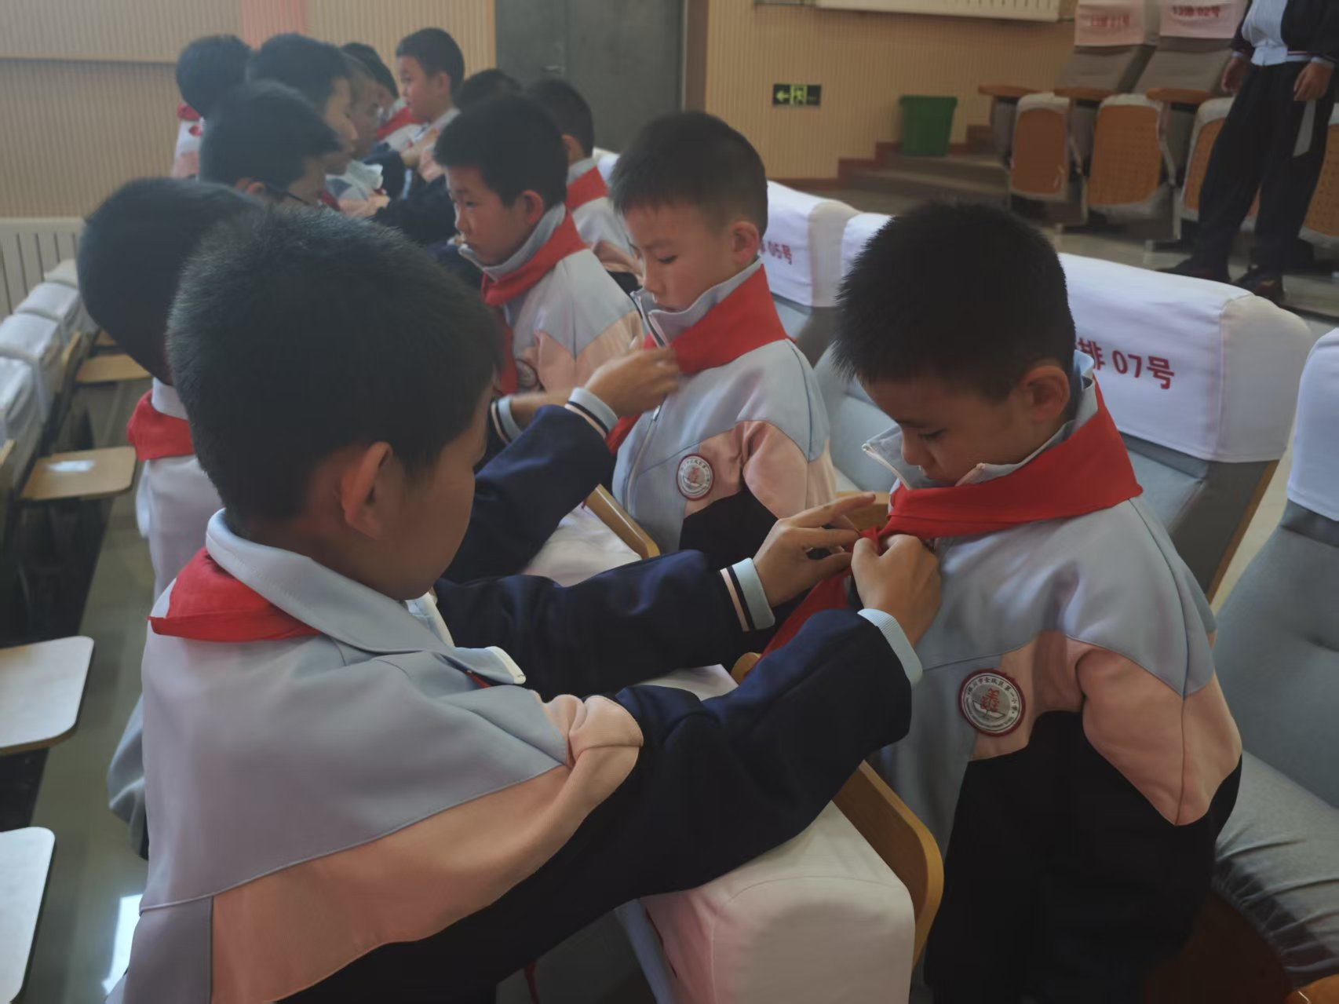

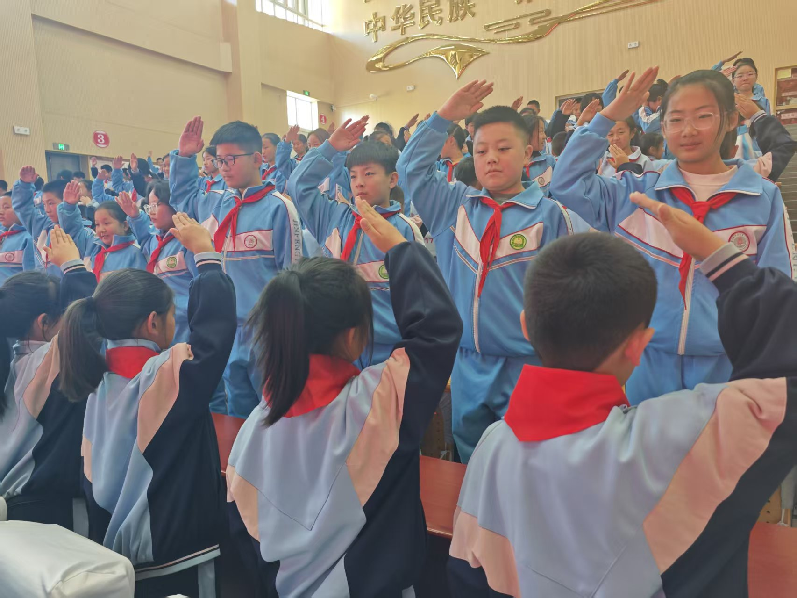

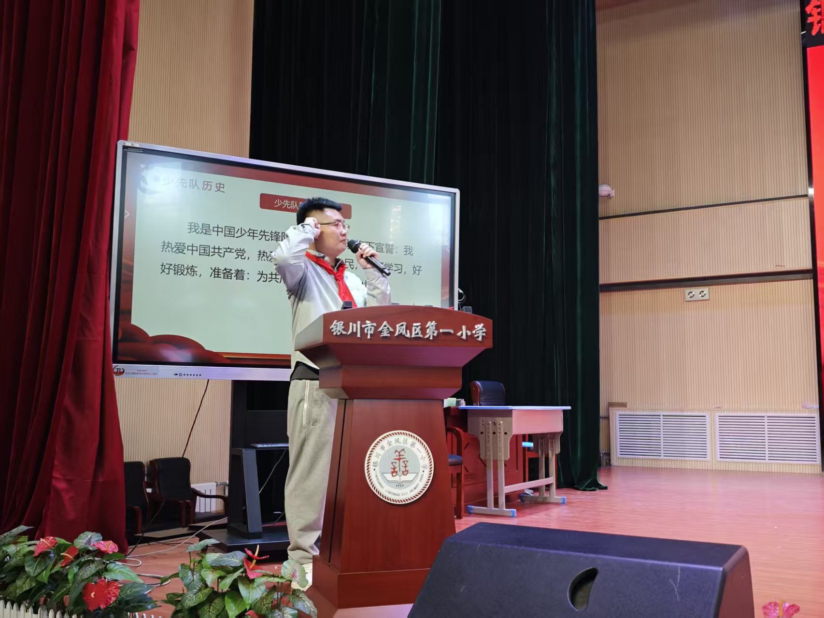

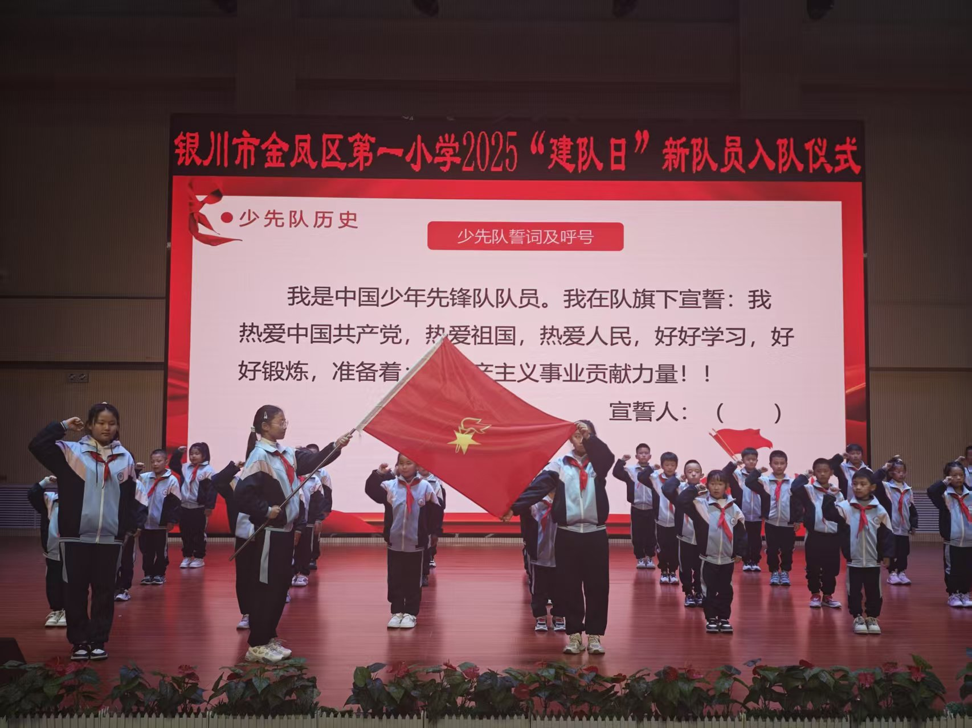

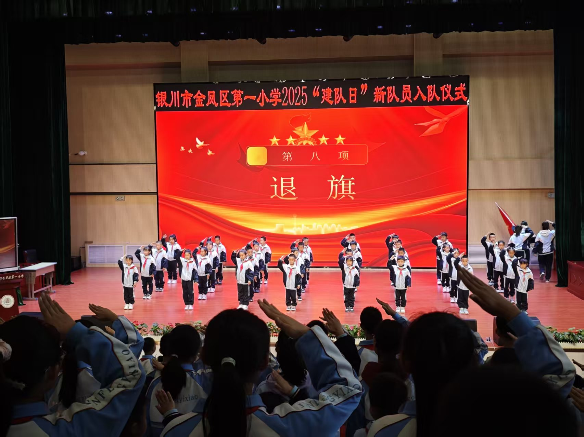
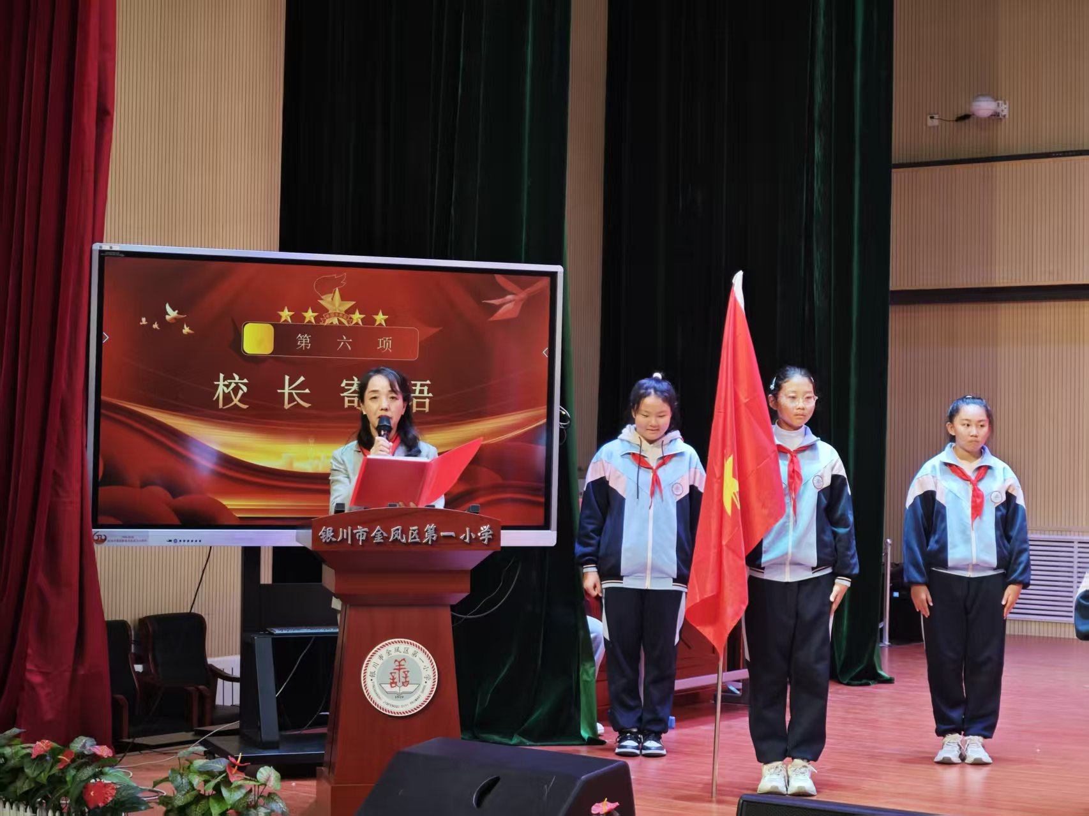

签发：马小燕 编校：王嘉 供稿：冯田田
抄送：金凤区教育局

